令和６年度大阪府立中学校入学者選抜を受験する皆さんへ
大阪府教育委員会

大阪府立中学校（咲くやこの花中学校、水都国際中学校、富田林中学校）では、令和６年度選抜より、オンライン出願システムを導入します。出願にあたっては、在籍する小学校等の校長先生から、出願締切日時までに、出願を承認してもらう必要があります。
府立中学校の受験を希望する場合は、以下の内容をよく読み、在籍する小学校等の先生と相談しながら、出願をしてください。
なお、オンライン出願システムに係る志願者等のマニュアルは、12月18日（月）より、府教育庁のウェブページに掲載します。

１ 志願者は、１２月中（終業式まで）に、在籍する小学校等の先生に、府立中学校を受験する意思があることを伝えてください。

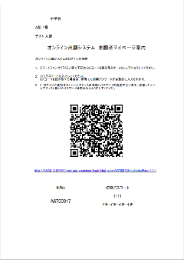
２ 志願者は、１２月中に、在籍する小学校等から、オンライン出願システムを利用するための「マイページ案内」を受け取ってください。

マイページ案内には、オンライン出願システムにログインするためのURL・ID・
パスワードが記載されています。
※ID・パスワード等の発行は、12月１８日（月）以降になります。

３ 志願者は、在籍する小学校等が指定する期限までに、オンライン出願システムで、志願者情報の登録、入学検定料の納付、出願情報の登録を行ってください。

志願者が出願データを登録した後、小学校等の先生が登録内容を確認するための時間が必要です。
事前に必ず、小学校等の先生に、オンライン出願システムへの登録締切日時を確認してください。

４ 志願者は、在籍する小学校等に登録作業が完了したことを伝え、出願締切日時までに在籍する小学校等の校長から承認を得てください。

出願締切日時を過ぎると、出願はできません。出願情報等の登録完了後は、必ず、小学校等の先生にその旨を伝えてください。

【重要！】
オンライン出願システムでは、出願情報等の入力後、在籍する小学校長が承認手続きを行わなければ出願したことになりません。
志願者による出願登録は余裕をもって行い、必ず、期限までに在籍する小学校長の承認を得てください。また、志願者の登録締切日時については、事前に在籍する小学校長に確認してください。

